OBSAHU

I. NÁVOD K OBSLUZE
1. Technické informace o zařízení 3
1.1 Kompletní sada zařízení 3
1.2 Technické vlastnosti zařízení 3
1.3 Hlavní součásti zařízení 4
1.4 Instalace / připojení zařízení a příslušenství 5
1.5 Provozní pravidla a bezpečnostní opatření 6
1.6 Zařízení pro sterilizaci / dezinfekci 6
1.7 Servis a péče o zařízení 6
1.8 Možné závady a řešení 7

II. ZÁRUKA
2. Záruka závazků 8
2.1 Obecná ustanovení 8
2.2 Záruka výrobce 9
2.3 Záruční list 10
2.4 Dodací podmínky 11
2.5 Informace o recyklaci 11
2.6 Reprezentativní kanceláře 11

1. Technické informace o zařízení

  - Kompletní sada zařízení

1. | Přístroje T-06 | 1 kus
2. | Držák police pro manipulaci | 1 kus
3. | Napájecí kabel | 1 kus
4. | Adaptér pro sériovou řadu více zařízení Т | 1 kus
5. | Diody s mikrodermabrazí diamantu | 2 kus
6. | Diamantové tipy na mikrodermabrazi | 9 kus
7. | Silikonová trubice | 1 kus
8. | Uživatelská příručka | 1 kus
9. | Přepravní balíček | 1 kus
Spotřební materiál
10. | Filtry pro přístroje na silikonové trubky | 3 kus
11. | Diamond microdermabrasion filters | 1 komp.
12. | Pojistky | 2 kus

  - Technické vlastnosti zařízení

Napájení | 220-240 V, 100-120 V
Síťová frekvence | 50 Hz; 60 Hz
Spotřeba energie | 45 W nebo méně v závislosti na zvoleném režimu provozu
Min/Мax hodnota vakua | 1-72 cm Hg. Art.
Stupeň broušení | 9 diamantové trysky různých průměrů a zrnitosti
Celkové rozměry zařízení | 302*250*110 mm
Celkové rozměry po balení (v krabici) | 345*290*240 mm
Hmotnost (netto) | 2,5 kg
Hmotnost (hrubý) | 4,3 kg

  - Hlavní součásti zařízení

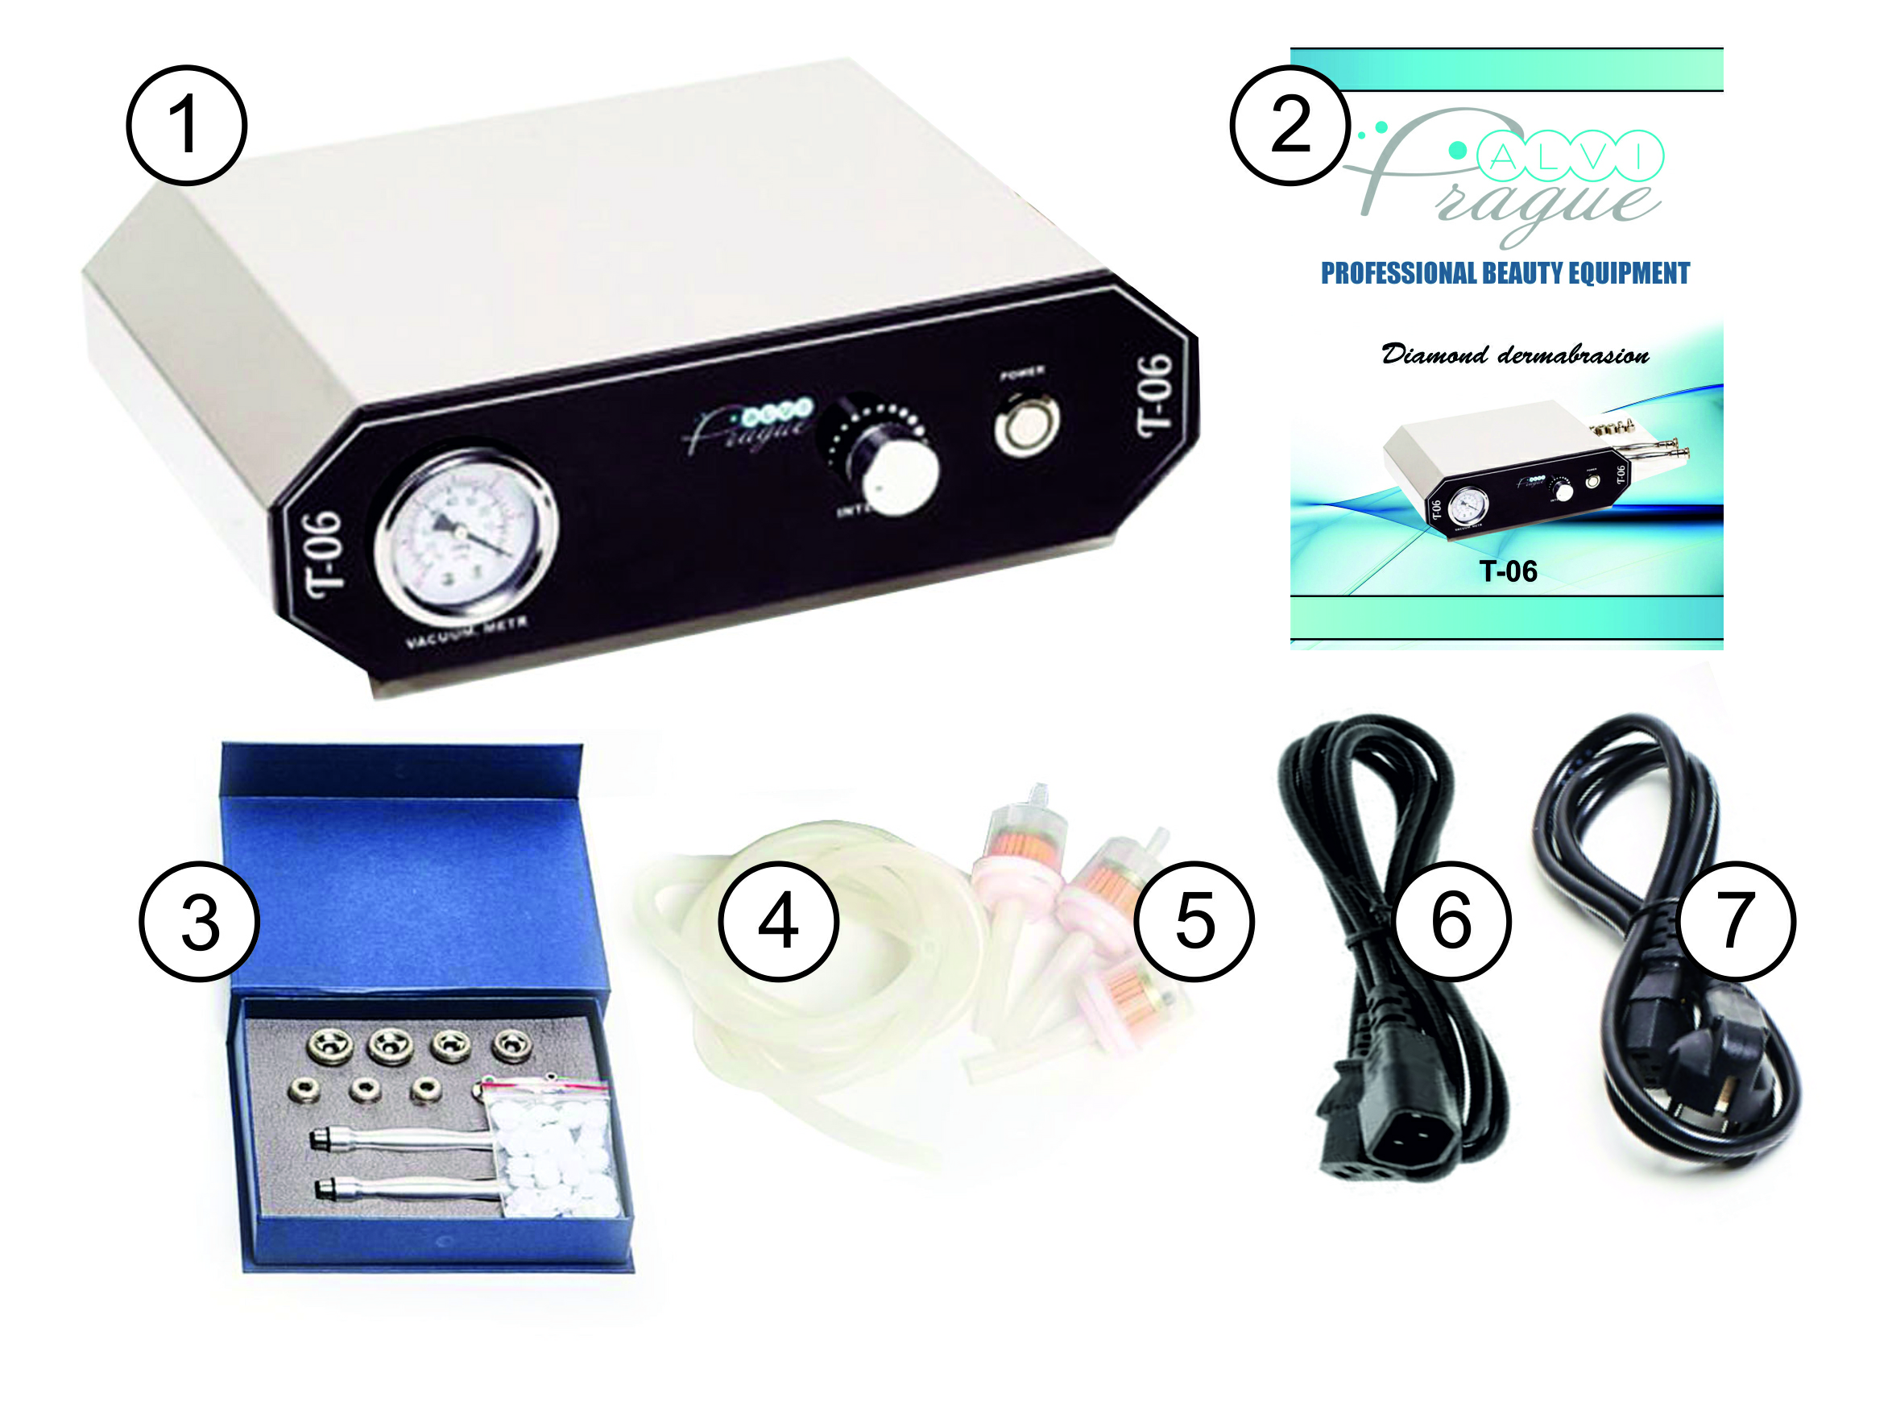
Obrázek nahoře zobrazuje hlavní součásti:
- Vakuová diamantová mikrodermabraze Т-06;
- Uživatelská příručka;
- Manipuly, trysky a filtry pro vakuovou diamantovou mikrodermabrazi;
- Silikonová trubice;
- Filtry pro přístroje na silikonové trubky;
- Adaptér pro sériovou řadu více zařízení Т;
- Napájecí kabel pro připojení zařízení k síti.
Níže uvedený obrázek ukazuje vzhled předního panelu zařízení Т-06.
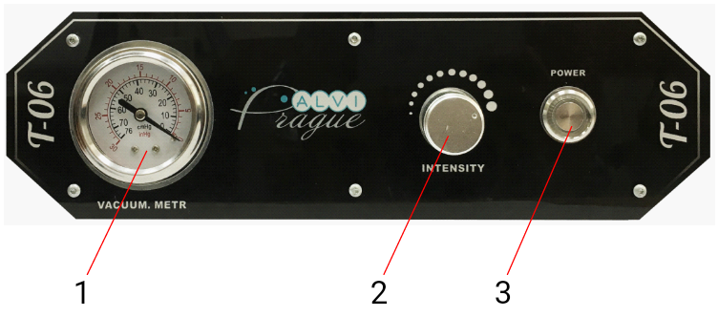
Na předním panelu jsou umístěny:
1 – vakuometr “VACUUM. METR”;
2 – regulátor intenzity vakua “INTENSITY”;
3 – tlačítko napájení “POWER”;

1.4 Instalace / připojení zařízení a příslušenství

Připojení zařízení T-06 musíte provést následující sled akcí:
1. Umístěte produkt na rovný povrch.
2. Zapojte napájecí kabel do vyhrazeného konektoru na zadní straně zařízení.
3. Připojte vzduchový filtr ke konektoru na zadní straně přístroje a připojte k němu silikonovou trubici s rukojetí.
4. Připojte kovovou rukojeť (trysku) k volnému konci silikonové trubky.
5.Připojte bavlněný filtr k kovové rukojeti (v místě upevnění diamantového hrotu). (Bavlněný filtr se používá pouze jednou)
6. Zvedněte potřebný tip. Otáčejte špičkou diamantu na závitech kovové trysky.
7. Připojte zařízení k napájení a stiskněte tlačítko do polohy Zapnuto (I) na zadní straně zařízení.
8. Stiskněte tlačítko Power na předním panelu.
9. Nastavte úroveň intenzity expozice otáčením knoflíku ve směru hodinových ručiček «Intensity» od Min do Max význam.
10.U měřidla by měla jehla indikovat stanovené množství vakua při styku s pokožkou. Do práce.

1.5 Provozní pravidla a bezpečnostní opatření

1. Připojte trysky POUZE ve vypnutém stavu zařízení.
2. Je zakázáno otírat akrylátové části přístroje tekutinami nebo detergenty obsahujícími alkohol.
3. Při výměně trysky nezapomeňte zastavit provoz zařízení.
4. Zabraňte pádu přístroje a jeho příslušenství.
5. Zařízení neinstalujte v blízkosti zdrojů tepla a nevystavujte přímému slunečnímu světlu přístroj.
6. Zabraňte vnikání kapalin, olejů atd. do konektorů a do vnitřku zařízení.
7. Při provádění práce blízko pacienta udržujte volné napětí silikonové trubice.
8. Po každém postupu vyměňte jednorázový filtr.
9. Provádějte pouze postupy se speciálními kosmetickými přípravky, které jsou určeny pro tento postup a mají odpovídající kvalitu. Doporučuje se používat speciální masážní nástroje nebo glycerin. Gelové formy kosmetiky pro tento postup je zakázáno používat, jejich použití může způsobit poškození přístroje.

1.6 Zařízení pro sterilizaci / dezinfekci

1. Trysky jsou ošetřeny prostředkem pro dezinfekci, nekorozivní pro kovy, doba zpracování je 5 minut.
2. Trysky a rukojeti by měly být sterilizovány pomocí autoklávu nebo ultrazvuku.

1.7 Servis a péče o zařízení

1. Při čištění povrchu zařízení jej utřete měkkým bavlněným hadříkem navlhčeným vodou nebo mýdlovou vodou.
2. Regulátory se střídají s mírným úsilím.
3. Použijte štětec k ručnímu čištění trysek po postupu.
4. Proveďte pravidelné čištění místnosti, aby nedošlo k znečištění a znečištění zařízení, což může vést k ukončení provozního stavu přístroje.
5. Před zahájením práce se ujistěte, že nedojde k mechanickému poškození vodičů, úchytů trysek, integrity trubky, použitých oček, pouzdra přístroje a správného připojení trysek.

1.8 Možné závady a řešení

Poruchy | Opravné prostředky
Přístroj se nezapne | Zkontrolujte připojení napájení, konektor musí být pevně zasunut do zásuvky. V případě potřeby vyměňte napájecí kabel.
Přístroj se nezapne | Ujistěte se, že tlačítko «Power» v ceně.
Přístroj se nezapne | Zkontrolujte pojistku a v případě potřeby je vyměňte.
Přístroj nevytváří dostatečnou pevnost podtlaku uvedenou v technických specifikacích | Zkontrolujte připojení trubky s tryskou a přístrojem.
 | Zkontrolujte integritu trubky, je-li to nutné, vyměňte ji.

V případě, že se porucha nevztahuje na závady uvedené výše, nebo že nebylo možné je vyloučit v souladu s uvedenými doporučeními, obraťte se na servisní středisko.

2. Záruka závazků

